Памятка «Здоровое питание для школьника»
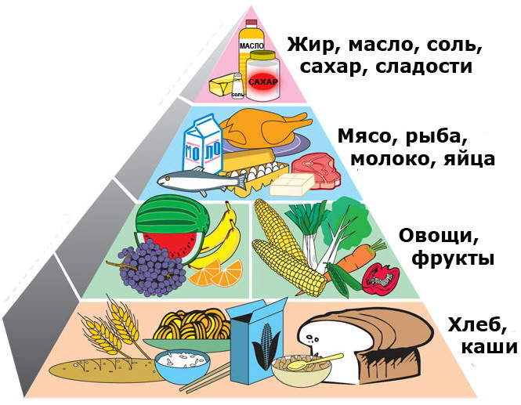
Пирамида здорового питания
- есть не менее четырех раз в день, причем на завтрак, обед и ужин непременно должно быть горячее блюдо;
- обязательны молоко, творог, сыр, кисломолочные продукты — источники кальция и белка;
- выпивать не менее одного или полутора литров жидкости, но не газированной воды, а фруктовых или овощных соков;
- в утренний завтрак школьников должны обязательно входить хлебобулочные изделия, каши (овсянка зарекомендовала себя лучше всех), макароны, свежие овощи, из фруктов предпочтительны яблоки, богатые клетчаткой и пектином;
- огромной необходимостью для растущего организма являются продукты, богатые белком: яйцо, мясо, рыба, орехи, овсяная, гречневая крупа;
- до 50% должно быть сырых овощей и фруктов;

- если ограничить углеводы, в «топку» пойдут белки и жиры, при их распаде образуются вредные вещества, происходит отравление организма;
- в пище мало белка — страдает иммунитет (бесконечные простуды!), кожа становится сухой и дряблой, волосы - тусклыми, а ногти - ломкими;
- совсем без жиров нельзя — они необходимы для работы печени, всасывания многих витаминов, сжигания запасов жира; но жира должно быть в пище не более 25% от суточной калорийности; в жирном мясе, молоке, жареных продуктах и сдобном тесте содержатся вредные жиры, в морепродуктах и растительных маслах — полезные;
- процесс приготовления пищи должен проходить так, чтобы сохранить в продуктах максимум питательных веществ, поэтому лучше готовить пищу на пару, варить или тушить; от жареной пищи лучше отказаться.

Полноценное и правильно организованное питание — необходимое условие долгой и полноценной жизни, отсутствия многих заболеваний.

ПРАВИЛА ЗДОРОВОГО ПИТАНИЯ:
- В 8:00—8:30 горячий завтрак в школе , в 10:20—10:40 — второй завтрак в школе, в13:40—14:20 — горячий обед в школе , а в 18:00—18:30 — ужин (дома).
- Следует употреблять йодированную соль.
- Для обогащения рациона питания школьника витамином «С» рекомендуем обеспечить ежедневный прием отвара шиповника.
- Прием пищи должен проходить в спокойной обстановке.
- Рекомендуется употреблять пищу, состоящую на 15 −20% из белков, на 20 −30% из жиров, на 50- 55% из углеводов, содержащихся в овощах, фруктах, злаках, орехах.

Пища плохо усваивается (нельзя принимать):
- Когда нет чувства голода.
- При сильной усталости.
- При болезни.
- При отрицательных эмоциях, беспокойстве и гневе, ревности.
- Перед началом тяжёлой физической работы.
- При перегреве и сильном ознобе.
- Когда торопитесь.
- Нельзя никакую пищу запивать.
- Нельзя есть сладкое после еды, так как наступает блокировка пищеварения и начинается процесс брожения.
Рекомендации:
- В питании всё должно быть в меру;
- Пища должна быть разнообразной;
- Еда должна быть тёплой;
- Тщательно пережёвывать пищу;
- Есть овощи и фрукты;
- Не есть перед сном;
- Не есть копчёного, жареного и острого;
- Не есть всухомятку;
- Меньше есть сладостей;
- Не перекусывать чипсами, сухариками и т. п.

Здоровое питание – это ограничение жиров и соли, увеличение в рационе фруктов, круп, изделий из муки грубого помола, бобовых, нежирных молочных продуктов, рыбы, постного мяса.

БУДЬТЕ ЗДОРОВЫ!!!

